Załącznik nr 2 do Zaproszenia

OPIS PRZEDMIOTU ZAMÓWIENIA

pn. „Projekt budowlano-wykonawczy przebudowy drogi dojazdowej wraz z projektami instalacji elektrycznej i teletechnicznej niezbędnymi do montażu bramy przesuwnej, szlabanu i systemu CCTV do budynku Polskiej Akademii Nauk Domu Pracy Twórczej w Juracie znajdującym się przy ul. Wojska Polskiego 5, 84-141 Jastarnia”.

- Przedmiot zamówienia.
Przedmiotem zamówienia jest:
- Wykonanie projektu budowlano-wykonawczego przebudowy drogi dojazdowej wraz z projektami instalacji elektrycznej i teletechnicznej niezbędnymi do montażu bramy przesuwnej, szlabanu i systemu CCTV do budynku Polskiej Akademii Nauk Domu Pracy Twórczej w Juracie przy ul. Wojska Polskiego 5.
- Sporządzenie kosztorysu inwestorskiego i przedmiaru robót dla wszystkich branż objętych opracowaniem projektowym.
- Wykonanie specyfikacji technicznej wykonania i odbioru robót (STWiOR) dla wszystkich branż.
- Przeprowadzenie wszystkich niezbędnych procedur, tj. w tym uzyskanie wszystkich niezbędnych do wykonania projektu i robót budowlanych w nim ujętych decyzji, pozwoleń, opinii, uzgodnień, ekspertyz, podkładów mapowych, warunków technicznych i innych.
- Uzyskanie decyzji administracyjnych (pozwolenia na wykonanie robót budowlanych), w tym wniesienie odpowiednich opłat (przygotowanie wniosku oraz wystąpienie w imieniu Zamawiającego do właściwego urzędu z wnioskiem o wydanie decyzji administracyjnych).
- Doręczenie Zamawiającemu prawomocnego pozwolenia na wykonanie robót budowlanych.
- Sprawowanie nadzoru autorskiego nad realizacją robót budowlanych na podstawie opracowanej dokumentacji projektowej.
- W przypadku ogłoszenia przez Zamawiającego postępowania o udzielenie zamówienia publicznego na realizację robót budowlanych prowadzonych w oparciu o opracowaną dokumentację projektową - udzielenie pisemne lub drogą elektroniczną wszelkich wyjaśnień i wątpliwości dotyczących projektu i zawartych w nim rozwiązań, w terminie 48 godzin od ich otrzymania od Zamawiającego za pośrednictwem poczty elektronicznej.
- Wykonanie aktualizacji kosztorysu inwestorskiego (max. 3-krotnie) po uprzednim pisemnym powiadomieniu przez Zamawiającego w terminie do 5 dni roboczych
od dnia otrzymania powiadomienia.
- Opracowywanie wszelkich niezbędnych zmian dokumentacji projektowej, gdy
w toku realizacji robót budowlanych lub postępowania o udzielenie zamówienia publicznego na wyłonienie wykonawcy tych robót zajdzie taka potrzeba.

2. Zakres opracowania
Zakres opracowania obejmować powinien urządzenie terenu wewnętrznego
(dz. ewid. nr 209 obr. 0001, Jurata) położonego w Juracie przy ul. Wojska Polskiego 5, poprzez utwardzenie powierzchni gruntu nawierzchnią brukową betonową częściowo ażurową o charakterze chłonnym w zakresie przebudowy wewnętrznej drogi dojazdowej do budynku wraz z projektami instalacji elektrycznej i teletechnicznej niezbędnymi do montażu bramy przesuwnej, szlabanu i systemu CCTV.
Planowane utwardzenie spełniać będzie także rolę dojazdu technicznego do pomieszczeń kotłowni olejowej, znajdujących się w budynku PAN.
Przedmiotowy teren, który zostanie objęty opracowaniem nie posiada infrastruktury oświetleniowej oraz kanalizacji deszczowej, występuje na nim drzewostan
w zróżnicowanym wieku, wysokości i rodzaju gatunków.
Projekt powinien zakładać, iż wykonywanie robót ziemnych związanych
z wymianą gruntu w obszarze pasa zieleni należy prowadzić za pomocą kopania metodą „AirSpade“ lub ręcznego kopania wykopów szpadlem lub łopatą. Dodatkowo należy zadbać o ochronę systemu korzeniowego poprzez zabezpieczenie ich ekranem korzeniowym wykonanym z geomembrany zgodnie z zaleceniami wybranego producenta.
W trakcie prowadzenia robót ziemnych związanych z wymianą gruntu należy zachować szczególną ostrożność ze względu na bliskość systemu korzeniowego drzew, dostosowując ukształtowanie dna wykopu do odkrytych korzeni.
Planowane działania budowlane nie mogą pogorszyć oddziaływania na środowisko oraz nie mogą spowodować zmian w zakresie ochrony zdrowia użytkowników i ich otoczenia.

Załączniki:
- plan sytuacyjny z poglądowym zakresem planowanych robót przebudowy drogi dojazdowej.
- aktualne zdjęcia nawierzchni drogi dojazdowej.

Link do załączników
https://ftp.pan.pl/public/folder/q9e_spzijuy_coqqnylibw/Za%C5%82%C4%85czniki%20do%20OPZ%20PAN%20DPT%20Jurata%20-%20przebudowa%20drogi

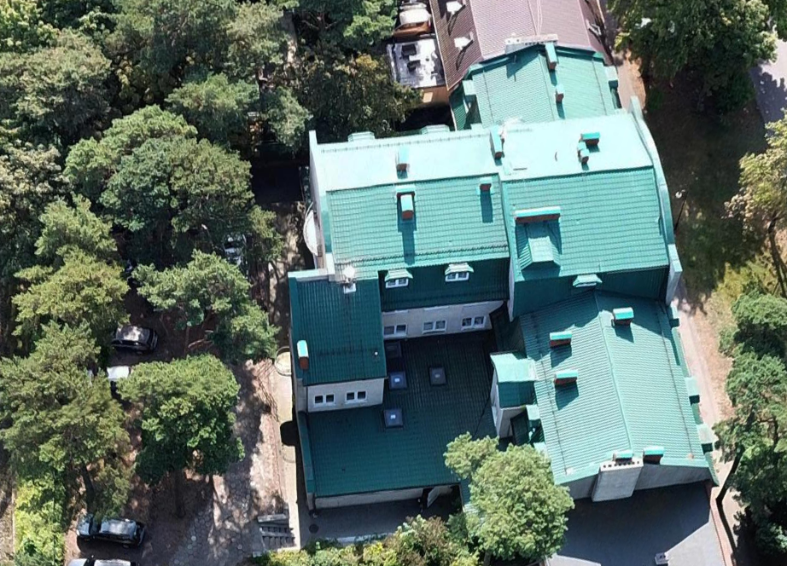

Mapa poglądowa.



